Tuần / Tiết
Ngày soạn:
Ngày dạy:

CHƯƠNG 5 – CHÂU ĐẠI DƯƠNG

Bài 20: VỊ TRÍ ĐỊA LÍ, PHẠM VI,

ĐẶC ĐIỂM THIÊN NHIÊN CHÂU ĐẠI DƯƠNG
(02 tiết)

I. MỤC TIÊU
1. Kiến thức
- Xác định được các bộ phận của châu Đại Dương; Vị trí địa lí, hình dạng, kích thước lục địa Australia
- Trình bày được đặc điểm thiên nhiên các đảo, quần đảo châu Đại Dương.
- Xác định được trên bản đồ các khu vực địa hình và khoáng sản
- Phân tích được đặc điểm khí hậu, những nét đặc sắc của tài nguyên sinh vật Australia
2. Năng lực
- Năng lực Địa lí:
+ Năng lực nhận thức khoa học địa lí: Biết xác định vị trí địa lí. Phân tích sự phân bố, mô tả được đặc điểm phân bố của đối tượng địa lí: Xác định được các bộ phận của châu Đại Dương, vị trí địa lí, hình dạng và kích thước lục địa Australia. Xác định được trên bản đồ các khu vực địa hình và khoáng sản. Phân tích được đặc điểm khí hậu Australia, những nét đặc sắc của sinh vật Australia.
- Năng lực chung:
+ Năng lực tự chủ và tự học, hợp tác: Thông qua việc học tập chủ động, trao đổi với thành viên trong nhóm
+ Năng lực ngôn ngữ: Thông qua việc trình bày, thuyết minh về Australia
3. Phẩm chất
- Trách nhiệm với nhiệm vụ của mình, với nhiệm vụ nhóm
- Tôn trọng những đặc điểm thiên nhiên của châu Đại Dương

II. THIẾT BỊ DẠY HỌC VÀ HỌC LIỆU

Giáo viên
- Bản đồ tự nhiên châu Đại Dương
- Bản đồ khí hậu Australia
- Phiếu học tập

Học sinh
- Vở ghi/giấy note/giấy để làm việc nhóm
- Bút màu để trang trí sản phẩm

III. TIẾN TRÌNH DẠY HỌC
Tiết 39
Hoạt động 1: Xác định vấn đề/Nhiệm vụ học tập/Mở đầu
- Mục tiêu:
- Cung cấp thông tin, kết nối kiến thức của HS về châu Đại Dương
- Tạo hứng thú, kích thích tò mò của người học.
b) Tổ chức thực hiện:
- Chuyển giao nhiệm vụ:
+ GV nêu TÌNH HUỐNG: Em có biết tên các loài sinh vật này không? Chúng sinh sống ở đầu trên thế giới? Ở Việt Nam có loài động vật này không?
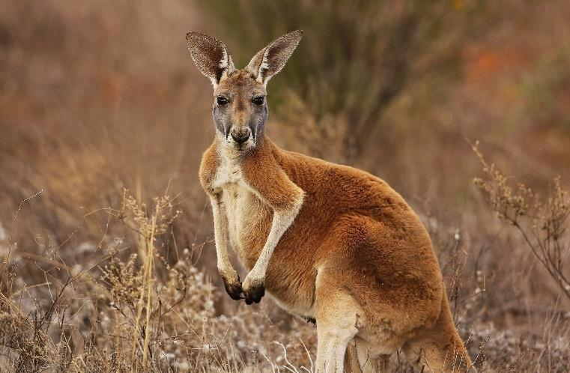 | 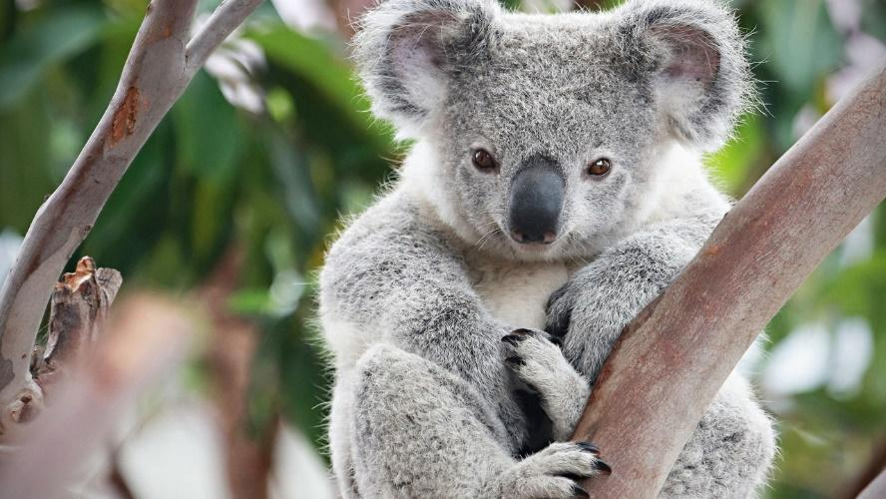
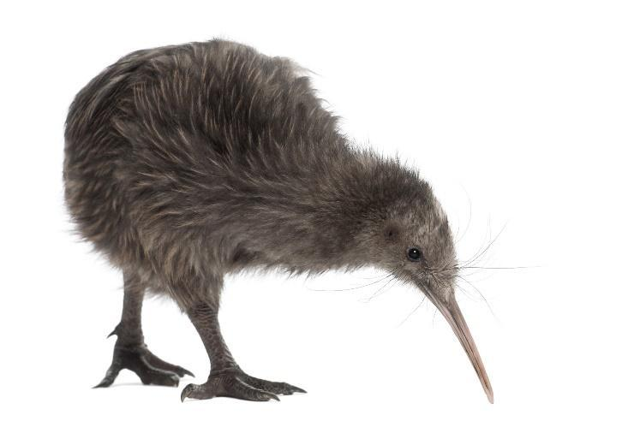 | 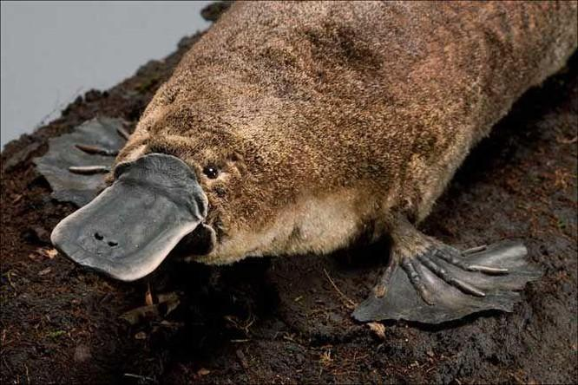

- Thực hiện nhiệm vụ: HS tham gia trò chơi, ghi đáp án vào note/bảng/vở
- Báo cáo, thảo luận: HS giơ kết quả/gọi ngẫu nhiên trình bày
- Kết luận, nhận định: GV công bố đáp án, HS tự ghi điểm số mình đạt được. GV đặt câu hỏi, những loài động vật này sinh sống chủ yếu ở đâu? GV dẫn dắt vào bài. Có thể yêu cầu HS lí giải tại sao các con vật này lại độc đáo?

Hoạt động 2: Hình thành kiến thức mới

Hoạt động 1: TÌM HIỂU VỊ TRÍ ĐỊA LÍ VÀ PHẠM VI CHÂU ĐẠI DƯƠNG
- Mục tiêu:
- Kể tên được các bộ phận của châu Đại Dương
- Trình bày đặc điểm vị trí địa lí và lãnh thổ châu Đại Dương và Úc
- Đọc lược đồ/bản đồ tự nhiên
b) Tổ chức thực hiện:
- Chuyển giao nhiệm vụ:
+ GV phát PHT yêu cầu HS làm việc theo cặp. HS có 3 phút đọc thông tin trong SGK, xác định trên lược đồ của SGK và điền thông tin vào bảng.
Tiêu chí | Thông tin
Vị trí, diện tích châu Đại Dương
Các đảo và quần đảo
Vị trí lục địa Úc
Diện tích Úc

+ GV sẽ rút thăm ngẫu nhiên yêu cầu HS trình bày, xác định trên lược đồ trên bảng về phạm vị, vị trí các bộ phận và mô tả một số đặc điểm.
- Thực hiện nhiệm vụ:
+ HS tạo cặp làm việc (GV có thể cho HS tạo cặp tự chọn hoặc quy định lại thay vì chỉ 2 HS ngồi gần nhau)
+ HS đọc và ghi thông tin ra PHT đã phát theo thời gian 3 phút.
- Báo cáo, thảo luận:
+ GV gọi ngẫu nhiên một số HS trình bày về các bộ phận trên bảng, sử dụng bản đồ tự nhiên
+ HS khác lắng nghe và bổ sung nếu có đồng thời tự hoàn thành PHT
+ GV theo dõi và hướng dẫn, củng cố thêm kĩ năng đọc bản đồ cho HS
- Kết luận, nhận định:
+ GV chốt ý và cho HS tự đánh giá kết quả làm việc
+ Khen ngợi HS làm tốt, đóng dấu khen ngợi cho HS
Thông tin phản hồi phiếu học tập
Tiêu chí | Nội dung
Vị trí, diện tích châu Đại Dương | Nằm giữa Thái Bình Dương, diện tích 8.5 triệu km2
Các đảo và quần đảo | Gồm 4 nhóm đảo, quần đảo lớn (Mê-la-nê-di, Mi crô-nê-di, Pô-li-nê-di, Niu Di-len)
Vị trí lục địa Úc | Nằm ở Bán cầu Nam, giáp TBD và Ấn Độ Dương
Diện tích lục địa Úc | 7,7 triệu km2, lục địa nhỏ nhất thế giới

Thông tin phản hồi hoạt động 1
1. Vị trí địa lí và phạm vi châu Đại Dương
- Nằm giữa Thái Bình Dương, diện tích 8,5 triệu km²
- Các bộ phận châu Đại Dương gồm: Lục địa Ô-xtrây-li-a, nhóm đảo Mê-la-nê-di, Mi-crô-nê-di, Pô-li-nê-di, quần đảo Neu – Dilen và các đảo nhỏ trong Thái Bình Dương
- Vị trí, hình dạng kích thước lục địa Ô-xtrây-li-a: nằm ở bán cầu Nam, có đường chí tuyến Nam chạy qua, giáp với Ấn Độ Dương và các biển Thái Bình Dương, diện tích 7,7 triệu km²

+ GV giới thiệu thêm về lục địa mới
Trái Đất còn 1 lục địa thứ 8 'mất tích' cách đây 23 triệu năm đang chờ khám phá (vmha.gov.vn) | 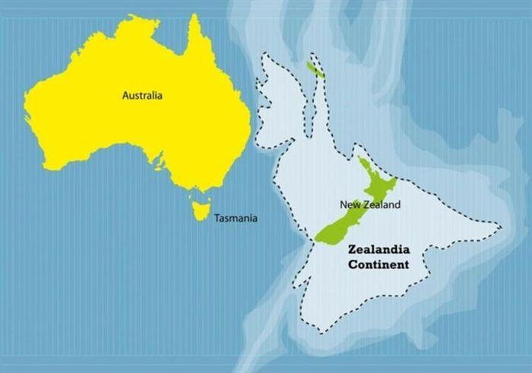

Hoạt động 2: TÌM HIỂU ĐẶC ĐIỂM THIÊN NHIÊN CÁC ĐẢO, QUẦN ĐẢO VÀ LỤC ĐỊA ÚC
- Mục tiêu:
- Trình bày đặc điểm thiên nhiên các đảo, quần đảo và lục địa Úc
- Đọc được lược đồ hướng gió và phân bố mưa, lí giải nguyên nhân việc hình thành các hoang mạc ở Úc.
b) Tổ chức thực hiện:
- Chuyển giao nhiệm vụ:
+ GV yêu cầu HS làm việc cá nhân. HS có 5 phút đọc thông tin trong SGK, xác định các từ khóa và nội dung chính.
+ Nhóm họp, hội ý chốt phương án trình bày các đặc điểm tự nhiên của châu Đại Dương
1. Tìm hiểu đặc điểm thiên nhiên các đảo và quần đảo: địa hình, khí hậu, sinh vật
2. Tìm hiểu đặc điểm thiên nhiên lục địa Ôxtraylia: địa hình, khoáng sản, khí hậu, sinh vật
- Thực hiện nhiệm vụ:
+ HS đọc và thực hiện nhiệm vụ cá nhân
+ HS phối hợp cùng để thiết kế nội dung trình bày
+ HS nhận PHT để nhận xét và hoàn thành bảng
+ GV hỗ trợ khi cần thiết. GV ghi lại các lưu ý trên bảng
+ GV chủ động nhắc nhóm làm việc, khen ngợi, động viên và góp ý thiết kế nếu cần
- Báo cáo, thảo luận:
+ GV yêu cầu HS để sản phẩm trên bàn.
+ GV mời ngẫu nhiên 4 nhóm trình bày 4 nội dung khác nhau. Sản phẩm có thể dán lên bảng
- Kết luận, nhận định:
+ GV chốt thông tin chính và ghi kết quả làm việc nhóm lên bảng tổng hợp
+ Khen ngợi HS làm tốt, thu bài của HS
+ GV yêu cầu HS làm việc theo hình thức khăn trải bàn.
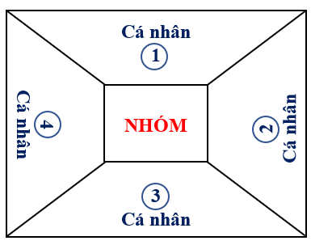
Câu hỏi: Tại sao nước Úc nhiều hoang mạc. Quan sát hình 20.2 SGK để mô tả sự phân bố mưa và giải thích nguyên nhân.
+ HS làm việc cá nhân ra góc trong 2 phút. Nhóm chia sẻ, hội ý thống nhất 4 nguyên nhân chính vào trung tâm.
+ Các nhóm chia sẻ kết quả theo vòng tròn >> GV ghi kết quả lên bảng tổng hợp. HS tự ghi chú lại.
GV chốt một số điểm cơ bản, kết hợp nhất mạnh đến 2 nhóm nhân tố: Tự nhiên và Kinh tế-xã hội.
GV có thể chiếu video:
https://www.youtube.com/watch?v=7lHXQlQbHdA
https://www.youtube.com/watch?v=h0yYXjvHV3I
Yêu cầu HS quan sát và đánh giá về thiên nhiên New Zealand/Australia

Thông tin phản hồi Hoạt động 2
2. Đặc điểm thiên nhiên của các đảo, quần đảo và lục địa Ô-xtrây-li-a
- Đặc điểm thiên nhiên các đảo và quần đảo
+ Địa hình: quần đảo Niu Dilen và các đảo núi lửa có địa hình cao; các đảo và quần đảo san hô địa hình thấp
+ Khí hậu: quần đảo Niu Di-len có khí hậu ôn đới và cận nhiệt, còn lại các đảo và quần đảo có khí hậu nóng ẩm và điều hoà
+ Sinh vật: rừng xích đạo, rừng mưa nhiệt đới, hải sản phong phú
- Đặc điểm thiên nhiên lục địa Ô-xtrây-li-a
+ Địa hình: 3 khu vực,vùng núi phía đông, cao nguyên phía tây, vùng đất thấp ở trung tâm
+ Khoáng sản: giàu có gồm than, dầu mỏ, khí đốt, bô xít, chì, kẽm, niken, đồng, thiếc, vàng, bạc, kim cương, đá quý
+ Khí hậu: khô hạn, thuộc các đới khí hậu nhiệt đới, cận nhiệt, ôn đới hình thành nhiều hoang mạc (do tác động của cao áp chí tuyến, hiệu ứng phơn, dòng biển lạnh…).
+ Sinh vật: động đáo, đa dạng do cách biệt với phần còn lại của thế giới
Động vật: thú có túi, thú mỏ vịt, đà điểu
Thực vật: bạch đàn, keo hoa vàng, tràm và ngân hoa

Hoạt động : Luyện tập
a) Mục tiêu: Ôn tập, củng cố lại kiến thức về chủ đề đã học
b) Tổ chức thực hiện:
- Chuyển giao nhiệm vụ:
1. Hoàn thành sơ đồ, điền vào chỗ trống
2. Trò chơi du lịch các miền đất châu Đại Dương
3. Hoàn thành PHT
GV nêu yêu cầu:
+ Thời gian 3 phút
+ Có các thông tin được tách rời thành các thẻ kiến thức, nhóm 2 HS ghép lại theo cặp và ghi lại chi tiết
+ BTC sẽ thu phiếu để đánh giá
- Thực hiện nhiệm vụ: HS tham gia trò chơi
- Báo cáo, thảo luận: HS chia sẻ kết quả ngẫu nhiên, GV gọi bất kì
- Kết luận, nhận định: GV đánh giá kết quả, tổng hợp thi đua trong cả bài
- PHIẾU THÔNG TIN LUYỆN TẬP
Lục địa Úc | Giữa Ấn Độ Dương và Thái Bình Dương
Quần đảo Châu Đại dương | Có 4 khu vực chính
Địa hình Úc | Chia làm 3 bộ phận
Cấu tạo của các đảo | Chủ yếu là đá núi lửa và đá san hô
Quần đảo New Zealand | Cao, khí hậu ôn đới và cận nhiệt hải dương
Chiếm phần lớn diện tích lục địa | Là khí hậu nhiệt đới
Khí hậu cận nhiệt đới | Phân bố chủ yếu phía nam Úc
Khí hậu lục địa Úc | Mang tính khô hạn
Động vật của châu Đại Dương | Độc đáo, thú mỏ vịt, thú có túi…
Phần lớn nước Úc | Hoang mạc và bán hoang mạc
Diện tích lục địa Úc | Nhỏ nhất thế giới
Khoáng sản Úc | Than đá, dầu mỏ, quặng kim loại, kim cương
Dãy Trường Sơn Úc | Phía đông nước Úc
3 hoang mạc lớn ở Úc | Nằm ở phía tây

Hoạt động : Vận dụng
a)Mục tiêu:
- Sưu tầm thông tin, tranh ảnh về các cảnh quan/loài sinh vật độc đáo của châu Đại Dương
- Phát triển năng lực tìm kiếm thông tin, tự học, tự chủ
b) Tổ chức thực hiện:
Chuyển giao nhiệm vụ: GV giao nhiệm vụ:
Sưu tầm tranh ảnh các loài sinh vật/cảnh quan tự nhiên Châu Đại Dương
Tiêu chí đánh giá:
- Nội dung: Các bức ảnh tự nhiên/loài sinh vật độc đáo, tiêu chí:
+ Có độ phân giải cao, in ra không vỡ
+ Các hình sáng rõ, ấn tượng
+ Thông tin mô tả nội dung ảnh ngắn gọn, chỉ rõ tên và địa danh và 1 thông tin cơ bản đi kèm
+ Trình bày hài hòa, cân đối trên giấy A4, sáng tạo
- Thực hiện nhiệm vụ: HS về nhà thực hiện
- Báo cáo, thảo luận: HS hội ý và phân công nhiệm vụ
- Kết luận, nhận định: GV giải đáp nếu HS thắc mắc
- HDVN: Làm bài tập và tìm hiểu đặc điểm dân cư, kinh tế châu Đại Dương

